Warszawa, dnia 07.06.2024 r.

OGŁOSZENIE O PUBLICZNYM PRZETARGU NA SPRZEDAŻ:
samochodu osobowego Fiat Ducato, Panorama 2.8 JTD

- Nazwa i siedziba sprzedającego:
Szkoła Główna Gospodarstwa Wiejskiego w Warszawie,
ul. Nowoursynowska 166, 02-787 Warszawa,
REGON: 000001784, NIP: 525-000-74-25

- Przedmiot przetargu:
1. Samochód osobowego Fiat Ducato
- Rok produkcji: 2001
- Nr inwentarzowy T7-000006282
- Informacje dodatkowe: niesprawny technicznie, w chwili obecnej jest bez przeglądu technicznego.
Zdjęcia samochodu zamieszczono w Załączniku nr 2.
- Tryb przetargu:
- Pisemny przetarg publiczny.
- SGGW przysługuje prawo do unieważnienia lub odwołania przetargu na każdym etapie.

- Cena wywoławcza:
- Cena wywoławcza wynosi nie mniej niż 1 584,00 zł brutto (słownie: jeden tysiąc pięćset osiemdziesiąt cztery złote 00/100).

- Wysokość wadium, forma, termin oraz miejsce jego wniesienia:
- Wysokość wadium stanowi 10% ceny wywoławczej składnika, czyli 158,40 zł (słownie: pięćset złotych).
- Wadium wnosi się wyłącznie w pieniądzu.
- Wadium należy wnieść przed upływem terminu składania ofert.
- Wadium powinno zostać przelane na rachunek SGGW. Dane do przelewu:
Szkoła Główna Gospodarstwa Wiejskiego w Warszawie,
ul. Nowoursynowska 166, 02-787 Warszawa
77 1240 6003 1111 0000 4942 8931
z adnotacją:
„wadium – przetarg publiczny na sprzedaż samochodu osobowego Fiat Ducato”

- Wadium złożone przez oferentów, których oferty nie zostały wybrane lub zostały odrzucone, zwraca się w terminie 14 dni, odpowiednio od dnia przeprowadzenia przetargu.
- Wadium złożone przez nabywcę zalicza się na poczet ceny.
- Wadium nie podlega zwrotowi w przypadku, gdy oferent, który wygrał przetarg, uchyli się od zawarcia umowy sprzedaży.

- Termin i miejsce, w którym można obejrzeć przeznaczony do sprzedaży składnik majątku:
- Wystawiony do sprzedaży samochód osobowy Fiat Ducato można oglądać
w dniu 12 czerwca 2024 r., w godzinach 12.00-13.00 w Dziale Transportu
i Zaopatrzenia przy ul. Nowoursynowskiej 159, budynek 30 po umówieniu się telefonicznym pod numerem tel.: 22 593 11 09

- Wymagania jakim powinna odpowiadać oferta:
- Forma i treść oferty jest dołączona do ogłoszenia w postaci Załącznika nr 1.
- Oferta powinna zawierać:
- imię i nazwisko lub nazwę firmy, adres zamieszkania lub adres firmy, kontaktowy numer telefonu, e-mail a w zależności od formy prawnej firmy oferenta NIP, REGON lub numer KRS,
- ofertę cenową oferenta,
- oświadczenie oferenta o zapoznaniu się ze stanem technicznym składnika majątku, nie wnoszeniu do niego zastrzeżeń i ponoszeniu odpowiedzialności za skutki rezygnacji z oględzin,
- oświadczenie oferenta o akceptacji treści ogłoszenia o sprzedaży oraz warunków zapłaty za przedmiot przetargu,
- podpisaną klauzulę informacyjną.
- Ofertę należy umieścić w zaklejonej kopercie, opatrzonej danymi oferenta oraz adresem i dopiskiem:
Szkoła Główna Gospodarstwa Wiejskiego w Warszawie
ul. Nowoursynowska 166,
02-787 Warszawa
„Oferta w przetargu publicznym na sprzedaż samochodu osobowego Fiat Ducato” – nie otwierać przed dniem 14 czerwca 2024 r. godzina 11:00”

- Miejsce i termin złożenia ofert.
- Należy wypełnić czytelnie Załącznik nr 1 do niniejszego ogłoszenia zamieszczony na stronie internetowej:
Bip SGGW
podając wszelkie dane wymagane w ofercie.
- Oferty należy składać do dnia 13 czerwca 2024 r., do godziny 10:00
w Dziale Transportu i Zaopatrzenia, budynek nr 30, pokój nr 1/34 przy
ul. Nowoursynowskiej 159

- Miejsce i termin przeprowadzenia przetargu:
- Otwarcie kopert z ofertami odbędzie się w dniu 14 czerwca r. o godz. 11:00 na posiedzeniu Komisji przetargowej w budynku numer 30 pokój 1/34, wejście C

- Warunki wyboru oferty:
- Warunkiem przyjęcia oferty do przetargu jest terminowe jej złożenie w wyznaczonym miejscu, odpowiednie udokumentowanie wskazane w ogłoszeniu oraz potwierdzenie wpłacenia wadium.
- Komisja przetargowa wybierze oferenta, który zaoferował najwyższą cenę (równą bądź wyższą od ceny wywoławczej).
- W przypadku nie uzyskania ceny wywoławczej, Komisja postanowi co do kontynuowania przetargu.
- Szkole Głównej Gospodarstwa Wiejskiego w Warszawie przysługuje prawo do odwołania przetargu, unieważnienia przetargu, zamknięcia przetargu, zmiany warunków przetargu lub niewybrania którejkolwiek z ofert bez obowiązku podania przyczyny.

- Termin zawarcia umowy sprzedaży:
- Oferentowi, którego oferta zostanie wybrana jako najkorzystniejsza zostanie wystawiona faktura VAT z terminem płatności 14 dni od daty otrzymania faktury.
- Wydanie przedmiotu sprzedaży następuje niezwłocznie po zapłaceniu przez nabywcę ceny nabycia.

…………………………………………………….
…………………………………………………….
…………………………………………………….
^{/Imię i nazwisko/Nazwa firmy/}
…………………………………………………….
…………………………………………………….
…………………………………………………….
/Adres zamieszkania/Adres firmy/
nr tel.: …………………………………………
e-mail:…………………………………………
NIP ……………………………………………..
REGON ……………………………………….

OFERTA W PRZETARGU PUBLICZNYM
na zakup składnika majątku ruchomego Szkoły Głównej Gospodarstwa Wiejskiego w Warszawie:
………………………………………………………………………….

Cena oferowana: ……………………………………………………………………………….. zł brutto,
Słownie: ………………………………………………………………………………………………….

Oświadczam, że:
- zapoznałam/em się ze stanem przedmiotu,
- ponoszę pełną odpowiedzialność za skutki rezygnacji z oględzin,
- dokonam zapłaty za nabyty przedmiot przelewem w terminie nie późniejszym niż 14 dni od otrzymania faktury.
Oświadczam, że akceptuję treść ogłoszenia.

………………………………………………………
/data, czytelny podpis/

KLAUZULA INFORMACYJNA

Zgodnie z Art. 13 ust. 1 i 2 Rozporządzenia Parlamentu Europejskiego i Rady (UE) 2016/679 z dnia 27 kwietnia 2016 roku w sprawie swobodnego przepływu takich danych oraz uchylenia dyrektywy 95/46/WE (zwanego dalej „RODO”), informuję, że:
- Administratorem danych osobowych jest Szkoła Główna Gospodarstwa Wiejskiego w Warszawie, ul. Nowoursynowska 166, 02-787 Warszawa, zwana dalej „Administratorem”;
- Administrator wyznaczył Inspektora Ochrony Danych, z którym można kontaktować się we wszystkich sprawach związanych z przetwarzaniem danych osobowych oraz wykonywaniem praw przez osoby, których dane dotyczą, przysługujących na mocy RODO pod adresem e-mail: iod@sggw.pl
- Pani/Pana dane osobowe pozyskane w związku z przetargiem ofertowym na sprzedaż samochodu osobowego Fiat Ducato, będą przetwarzane na podstawie: art. 6 ust.1 lit. b) RODO - w celu realizacji w/w usługi oraz realizacji prawnie uzasadnionych interesów przez Administratora, art. 6 ust.1 lit. c ) RODO - w celu wypełnienia obowiązków prawnych ciążących na Administratorze;
- Odbiorcami państwa danych będą podmioty i organy, którym Administrator jest zobowiązany lub upoważniony udostępnić dane osobowe na podstawie powszechnie obowiązujących przepisów prawa, oraz podmioty, którym Administrator powierzy ich przetwarzanie na podstawie stosownej umowy w związku ze świadczonymi przez w/w podmiot usługami na rzecz Administratora, a gwarantującymi należytą realizację celów, o których mowa w pkt c) powyżej;
- Dane osobowe będą przechowywane przez okres niezbędny do wykonania świadczonej usługi hotelowej, a po tym czasie przez okres oraz w zakresie wymaganym przez przepisy prawa powszechnie obowiązującego lub dla zabezpieczenia i dochodzenia ewentualnych roszczeń oraz w celu obrony przed takimi roszczeniami;
- Osobom, których dane dotyczą przysługuje prawo dostępu do w/w danych osobowych, ich sprostowania, usunięcia lub ograniczenia przetwarzania, prawo wniesienia sprzeciwu wobec przetwarzania danych;
- Osobom, których dane dotyczą przysługuje prawo wniesienia skargi do organu nadzorczego, na terytorium RP organem tym jest Prezes Urzędu Ochrony Danych Osobowych;
- Podanie przez Pani /Pana danych osobowych jest dobrowolne ale konieczne do realizacji niniejszej usługi.
- Pani/Pana dane osobowe nie będą przedmiotem zautomatyzowanego podejmowania decyzji, oraz nie będą poddawane profilowaniu.

………………………………………………………………………………..
(data, czytelny podpis)

Załącznik nr 2 do
OGŁOSZNIA O PUBLICZNYM PRZETARGU NA SPRZEDAŻ
SAMOCHODU Fiat Ducato

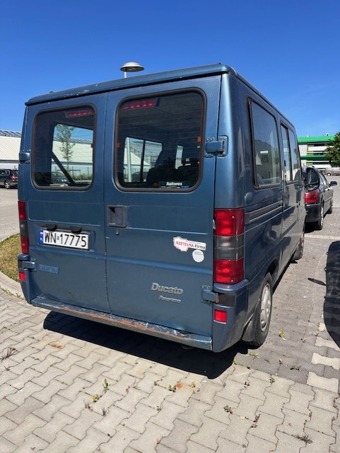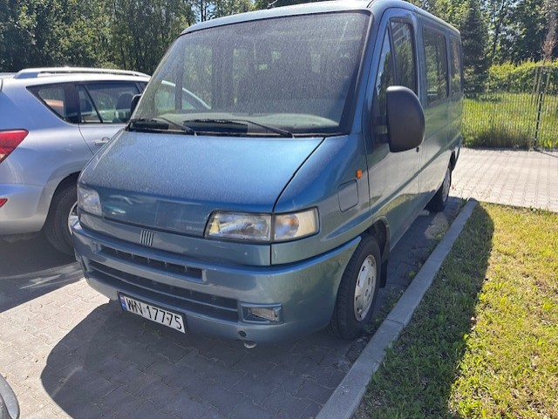
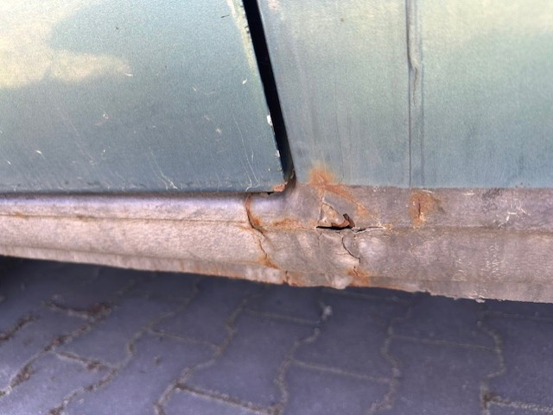
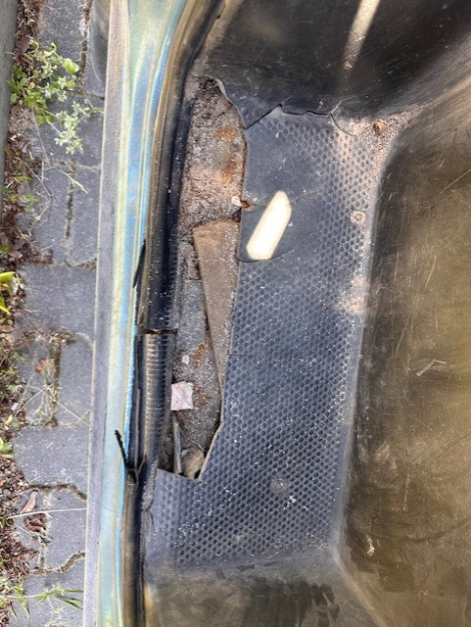
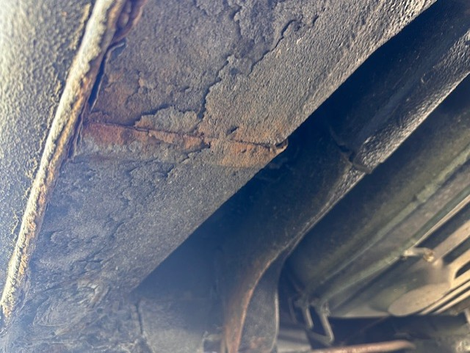
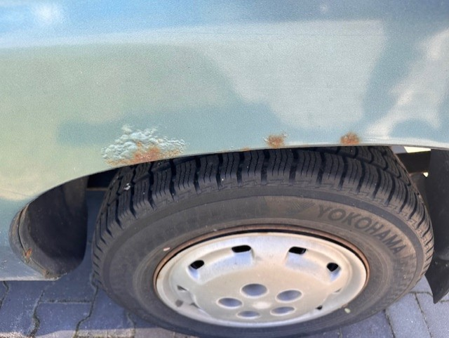

Załącznik nr 3 - wzór umowy

UMOWA z dnia ___________ 2024
zawarta pomiędzy:
Szkołą Główną Gospodarstwa Wiejskiego w Warszawie przy ul. Nowoursynowskiej 166,
02-787 Warszawa, nr NIP 525-000-74-25, REGON 000001784 zwaną w dalszej treści umowy „Sprzedającym”, reprezentowaną przez:
- dr inż. Władysława W. Skarżyński - Kanclerz SGGW
a
………………………………………………………………………………………………………………………………………………………………………………………………………………………………………………………………………………………………………...................
zwanym dalej Kupującym,
o następującej treści:
§1
Sprzedający sprzedaje, a Kupujący nabywa samochód osobowy Fiat Ducato
§2
Środek trwały, o którym mowa w §1 stanowi własność Sprzedającego, jest wolny od wad prawnych, nie jest obciążony prawami na rzecz osób trzecich oraz w stosunku do niego nie toczą się żadne postepowania, którego przedmiotem jest ten pojazd ani nie stanowi on również przedmiotu zabezpieczenia.
§3
- Tytułem zapłaty ceny za środek trwały, o którym mowa w § 1 Kupujący zapłaci Sprzedającemu kwotę ………………………………………….……………………………………………………………………………………… zł brutto (słownie: …………………………………………………………………………………………………………………. zł), płatną w terminie 7 dni od dnia otrzymania przez kupującego faktury, przelewem na konto Sprzedającego 77 1240 6003 1111 0000 4942 8931
- Zwłoka Kupującego w zapłacie wynagrodzenia przekraczająca okres 14 dni upoważnia Sprzedającego do odstąpienia od umowy i nałożenia na Kupującego kary umownej
w wysokości 10% kwoty, o której mowa w ust. 1.

§4
- Wydanie przedmiotu umowy nastąpi niezwłocznie po uiszczeniu przez Kupującego wynagrodzenia Sprzedającemu.
- Sprzedający zastrzega sobie własność pojazdu do chwili uiszczenia przez Kupującego całej ceny za nią.
- Miejscem wydania samochodu będzie Dział Transportu i Zaopatrzenia ul. Nowoursynowska 166.
- Wydanie pojazdu wraz z dokumentami nastąpi na podstawie protokołu zdawczo odbiorczego podpisanego przez Kupującego i przedstawiciela Sprzedającego.
- Wraz z wydaniem pojazdu Sprzedający wyda Kupującemu wszystkie posiadane dokumenty dotyczące pojazdu.
§5
- Kupujący oświadcza, iż znany mu jest stan techniczny pojazdu oraz, że z tego tytułu nie będzie rościł żadnych roszczeń do Sprzedającego.
§6
Wszelkie koszty związane z realizacją niniejszej umowy obciążają Kupującego.
§7
Wszelkie zmiany do umowy wymagają formy pisemnej pod rygorem nieważności.
§8
- Sprzedający nie wyraża zgody na cesję przez Kupującego roszczeń z tytułu realizacji niniejszej umowy.
- W razie sporu sądowego sądem właściwym będzie sąd siedziby Sprzedającego.
§9
Umowę sporządzono w trzech jednobrzmiących egzemplarzach, z których dwa otrzyma Sprzedający, a jeden Kupujący.

...................................................... |  | ......................................................
Kupujący |  | Sprzedający

Dz.U. z 2017 r. poz.729

